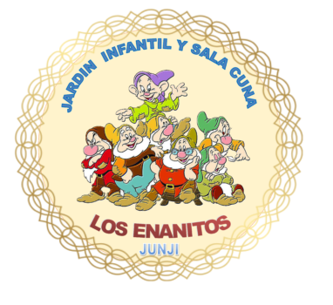
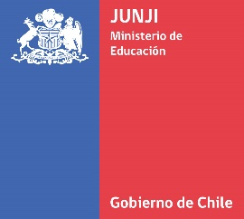
MATRIZ DE EXPERIENCIAS EDUCATIVAS SEA 2019

 | Objetivos de Aprendizaje | Organización del espacio | Recursos | Interacciones Pedagógicas | Preguntas Orientadoras para la reflexión | Otros/as Adultos/as Intervinientes | Fecha
ANTES DE LA SEA 2019 | Diseñar estrategias de gestión ambiental propicias para el aprendizaje  Identificar objetos, comportamientos,  y situaciones de riesgo que puedan atentar contra su seguridad, bienestar y el de los demás.  Manifestar interés y asombro por diferentes elementos, situaciones del entorno natural, explorando, observando, preguntando, describiendo, otros. | -Que promueva el trabajo colaborativo  -Que permita la observación, indagación y reflexión. | Humanos: Docentes equipo de aula,  Tangibles:  Bolsas de basura  Recursos tecnológicos | -Trabajo en conjunto con los diferentes actores participantes de la experiencia.  -Trabajo en equipo para recolección de basura en plaza de juegos cercana al Jardín Infantil que permita tomar conciencia de la importancia del cuidado del medio ambiente y que contribuya al bienestar de la población circundante. | -Preguntas indagatorias acerca de la observación del espacio y realizar aportes individuales en relación al cuidado del medio ambiente. | -Encargado del Medio Ambiente Comunal  -Encargado OMIL- Municipalidad Victoria  -Familia | 30-04-2019
DURANTE LA SEA 2019 | Expresar emociones, ideas y experiencias por medio de la plástica experimentando con recursos pictóricos.  Experimentar diversas posibilidades de expresión, combinando lenguajes artísticos en sus producciones | Realizar la experiencia educativa en aula Medio Mayor  -Utilización del patio exterior o entrada para creación poética.  Exposición fotográfica | Materiales de expresión plástica.  Ramas, lanas | Ambientación del aula con elementos de expresión plástica y natural | Mediación por medio de conversaciones que motiven a recordar vivencias en torno al cuidado del medio ambiente y permita la reflexión. | Equipo de Aula  Niños/niñas  Familia | 14-05-2019
DESPUES DE LA SEA 2019 | Comprender a partir de la escucha atenta contenidos explícitos de textos literarios, reconociendo ideas centrales, señalando preferencias, realizando sencillas descripciones  Colaborar en actividades conmemoraciones o celebraciones culturales de su familia o comunidad  Expresar corporalmente sensaciones y emociones experimentando con música, baile y danza.  Colabora en situaciones que contribuyen a un ambiente saludable por medio del reciclado.  Evaluar los objetivos planteados en estrategias a desarrollar en la semana artística 2019 | Sala de actividades Medio Mayor  -Patio techado  Patio techado  Sala de actividades  Exposición pictórica-fotográfica de las experiencias realizadas | Micrófono, texto escrito medio ambiental  -  Amplificación  Ambientación para presentación artística fantasía de ballet  Elementos para reciclar.  Envases, botellas y otros  -Pinturas  Pauta de Evaluación a completar por todos los actores involucrados en el proceso | Estrategia interactiva para promover el cuidado del medio ambiente por medio de diversos lenguajes.  Presentación artística de niñas del Nivel Medio Mayor  Reutilización y creación de objetos que permitan el cuidado del medio ambiente.  Trabajo en colaboración con las familias desde su hogar  Exposición de las creaciones  Evaluación de las agentes educativas de las actividades realizadas | Reflexionar por medio de preguntas claves acerca del cuidado de la naturaleza  Mediación a través del lenguaje verbal de la importancia de colaborar en actividades de su comunidad por medio de la expresión artística  Reflexionar por medio de los elementos concretos de la importancia del reciclado  Reflexión del equipo de aula en relación a la experiencia Arte y naturaleza y buscar estrategias para promoverla como una práctica permanente en el aula | Equipo de Aula  -Docentes de los diferentes niveles de atención.  Niños y niñas  Equipos educativos  -Familias  -Redes de apoyo  Equipo de Aula  Niños y Niñas  Familias  Equipo de Aula  Agentes educativos | 15-05-2019  16-05-2019  17-05-2019  17-05-2019

